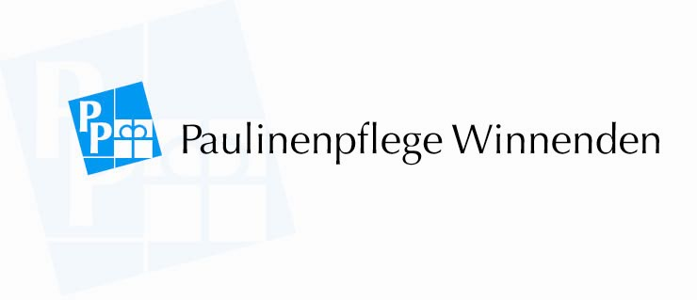

Pressemitteilung

Öffentlichkeitsarbeit
Dr. Dietrich Hub
Telefon 07195 / 695-1019
Handy 0151/14864804
Fax 07195 / 695-124
dietrich.hub@paulinenpflege.de
31. Juli 2026
„Kann man Musik sichtbar machen?“

„Die Schüler unseres Berufskollegs bekommen nun Einblick in einen ungewöhnlichen Bereich der Gebärdensprache“, so beschreibt die Lehrerin Eva Paulus von der Paulinenpflege Winnenden das Ziel dieses Studientages. Denn: „Auch Musik kann in der stummen Sprache der Hände wieder gegeben werden.“ Musik werde aber nicht wie die Lautsprache eins zu eins in Gebärden übersetzt, so Eva Paulus, sondern: „Durch Gebärden und Körpersprache können wir darstellen, was für einen Charakter ein Musikstück hat.“
28 Schülerinnen und Schüler des Berufskollegs Gebärdensprache absolvieren derzeit an der Paulinenpflege die 11. und 12. Klasse und lernen dabei die Kommunikation gehörloser Menschen. Die Paulinenpflege in Winnenden – 30 Kilometer nordöstlich von Stuttgart gelegen – ist eine große diakonische Einrichtung für Gehörlose und bietet mehrere Schul- und Berufsausbildungen an. „Und die Schüler des Berufskollegs können schon recht viel“, freut sich Eva Paulus. Sie ist die Koordinatorin dieser besonderen Schulform in der Paulinenpflege. Die Paulinenpflege ist bundesweit die einzige Einrichtung, die eine solche Schulform anbietet. Neben den allgemeinbildenden Fächern lernen die Berufskollegschüler die Deutsche Gebärdensprache und das Übersetzen der Lautsprache in diese Sprache der Hände. Die Schülerinnen und Schüler des Berufskollegs werden die 12. Klasse einerseits mit der Fachhochschulreife abschließen und andererseits mit fundierten Kenntnissen in der Deutschen Gebärdensprache und in der Kultur der Gehörlosen. Nach den Sommerferien beginnt eine weitere Klasse mit dem Berufskolleg Gebärdensprache.
Im Studientag lernten die Berufskollegler einen weiteren Aspekt der Gebärdensprache kennen. Die Lehrerin Eva Paulus erklärt: „Auch Musik kann in der stummen Sprache der Hände wiedergegeben werden.“ Musik werde aber nicht wie die Lautsprache eins zu eins in Gebärden übersetzt, so Eva Paulus, sondern: „Durch Gebärden und Körpersprache wird dargestellt, was für einen Charakter ein Musikstück hat.“ Referent des Studientages war der Kasseler Gebärdendolmetscher Christian Pflugfelder. „Auch Musik und Poesie lässt sich mit den Händen darstellen“, erläuterte der Gebärdendolmetscher den Schülern. Pflugfelder hat einen besonderen Zugang zur Gebärdensprache. Seine Eltern sind beide gehörlos und so wuchs er als Hörender mit dieser Sprache auf. Schon als Kind hat er die Musik, die er hörte, in Gebärden umgesetzt. Heute ist er Spezialist für dieses Teilgebiet der Gebärdensprache. Auf Veranstaltungen übersetzt er für Gehörlose nicht nur Redebeiträge, sondern macht auch Musikbeiträge sichtbar. Franz Liszts Klavierstück „Am Rande der Quelle“ diente am Vormittag des Studientages als überzeugendes „Demo-Stück“: „Das fließende Wasser lässt sich ausdrucksvoll mit den Händen darstellen“, so der Gebärdendolmetscher.
Gemeinsam mit ihrem Referenten interpretierten die Berufskollegler das Lied „Joyful, Joyful“. Dieses Lied ist durch den Film „Sister Act“ bekannt und soll in einem gemeinsamen Auftritt mit dem Schulchor des Friedrich-Schiller-Gymnasiums in Marbach am 18. Juli auf die Bühne gebracht werden. ***

